МИНИСТЕРСТВО НАУКИ И ВЫСШЕГО ОБРАЗОВАНИЯ

РОССИЙСКОЙ ФЕДЕРАЦИИ

ФЕДЕРАЛЬНОЕ ГОСУДАРСТВЕННОЕ БЮДЖЕТНОЕ ОБРАЗОВАТЕЛЬНОЕ

УЧРЕЖДЕНИЕ ВЫСШЕГО ОБРАЗОВАНИЯ

«НОВОСИБИРСКИЙ ГОСУДАРСТВЕННЫЙ ТЕХНИЧЕСКИЙ УНИВЕРСИТЕТ»

Учебный Центр Информационных Технологий «Информатика»

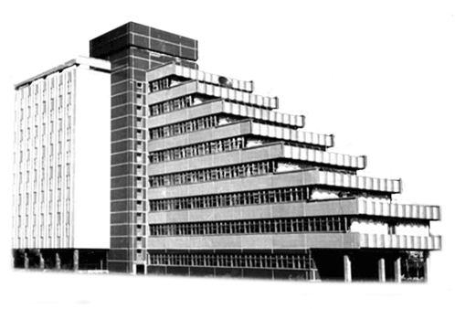

Лабораторная работа

по дисциплине «Системы управления базами данных I часть»

Направление подготовки: 230105 - «Программное обеспечение вычислительной техники и автоматизированных систем»

Выполнил слушатель: Аксенов И. Г.

Вариант: 29

Дата сдачи: 14.06.2021

Преподаватель: Медведев М. А.

Новосибирск, 2021 г.

# Задание

Вариант 29. ОТДЕЛ КАДРОВ

База данных должна содержать сведения о следующих объектах:

Сотрудники - фамилия, имя, отчество, адрес, дата рождения, номер паспорта, дата выдачи, учреждение, выдавшее паспорт, должность, отдел, оклад, сведения о перемещении (отдел, должность, причина перевода, номер и дата приказа), семейное положение, состав семьи (иждивенцы), отношение к военной службе.

Командировки – сотрудник, город, цель командировки, срок командировки, дата начала, аванс, авансовый отчет (назначение платежа, получатель платежа, сумма).

Отделы - название, штатное расписание (наименование должности, разряд по ЕТС, количество ставок, количество занятых ставок).

Выходные документы:

1. Распределение среднего оклада по отделам.

2. Распределение суммы командировочных по отделам.

Бизнес-правила

1. Каждый сотрудник работает только в одной должности и только в одном отделе. Оклад сотрудника определяется должностью, но некоторые сотрудники имеют персональную надбавку.

2. В каждом отделе более одного сотрудника.

3. Некоторые сотрудники неоднократно ездят в командировки в различные города России.

4. Сведения о командировках сохраняются в течение года.

5. Сведения об уволенных сотрудниках сохраняются в течение 5 лет.

# Инфологическое проектирование.

***Анализ предметной области:***

База данных создаётся для информационного обслуживания отдела кадров предприятия.

Для инфологического проектирования – самого абстрактного уровня проектирования баз данных, воспользуемся методом «сущность-связь». Будем так-же учитывать что составленная модель предметной области будет изменяться и уточняться в процессе проектирования.

Исходя из сути предметной области необходимо выделить сущности – объекты базы данных, о которых необходимо хранить информацию, а так-же определить набор хранимых в базе данных атрибутов сущности. В нашей предметной области такими сущностями могут быть:

|  |  |
| --- | --- |
| **Наименование сущности** | **Назначение сущности** |
| Сотрудник | Данные о сотрудниках |
| Паспорт | Данные о паспортах сотрудников |
| Сведения о семье | Данные о семье сотрудников |
| Командировки | Данные о командировках |
| Командировочный отчет | Отчеты о командировках и расходах |
| Сведения о приемах и переводах | Данные о кадровых перемещениях |
| Отдел | Данные о отделах предприятия |
| Штатное расписание | Данные о должностях и ставках |
| Начисления | Данные о начислениях сотрудникам |

На следующем рисунке ER-диаграммы в нотации Чена представлены предполагаемые сущности, их атрибуты и связи между ними:

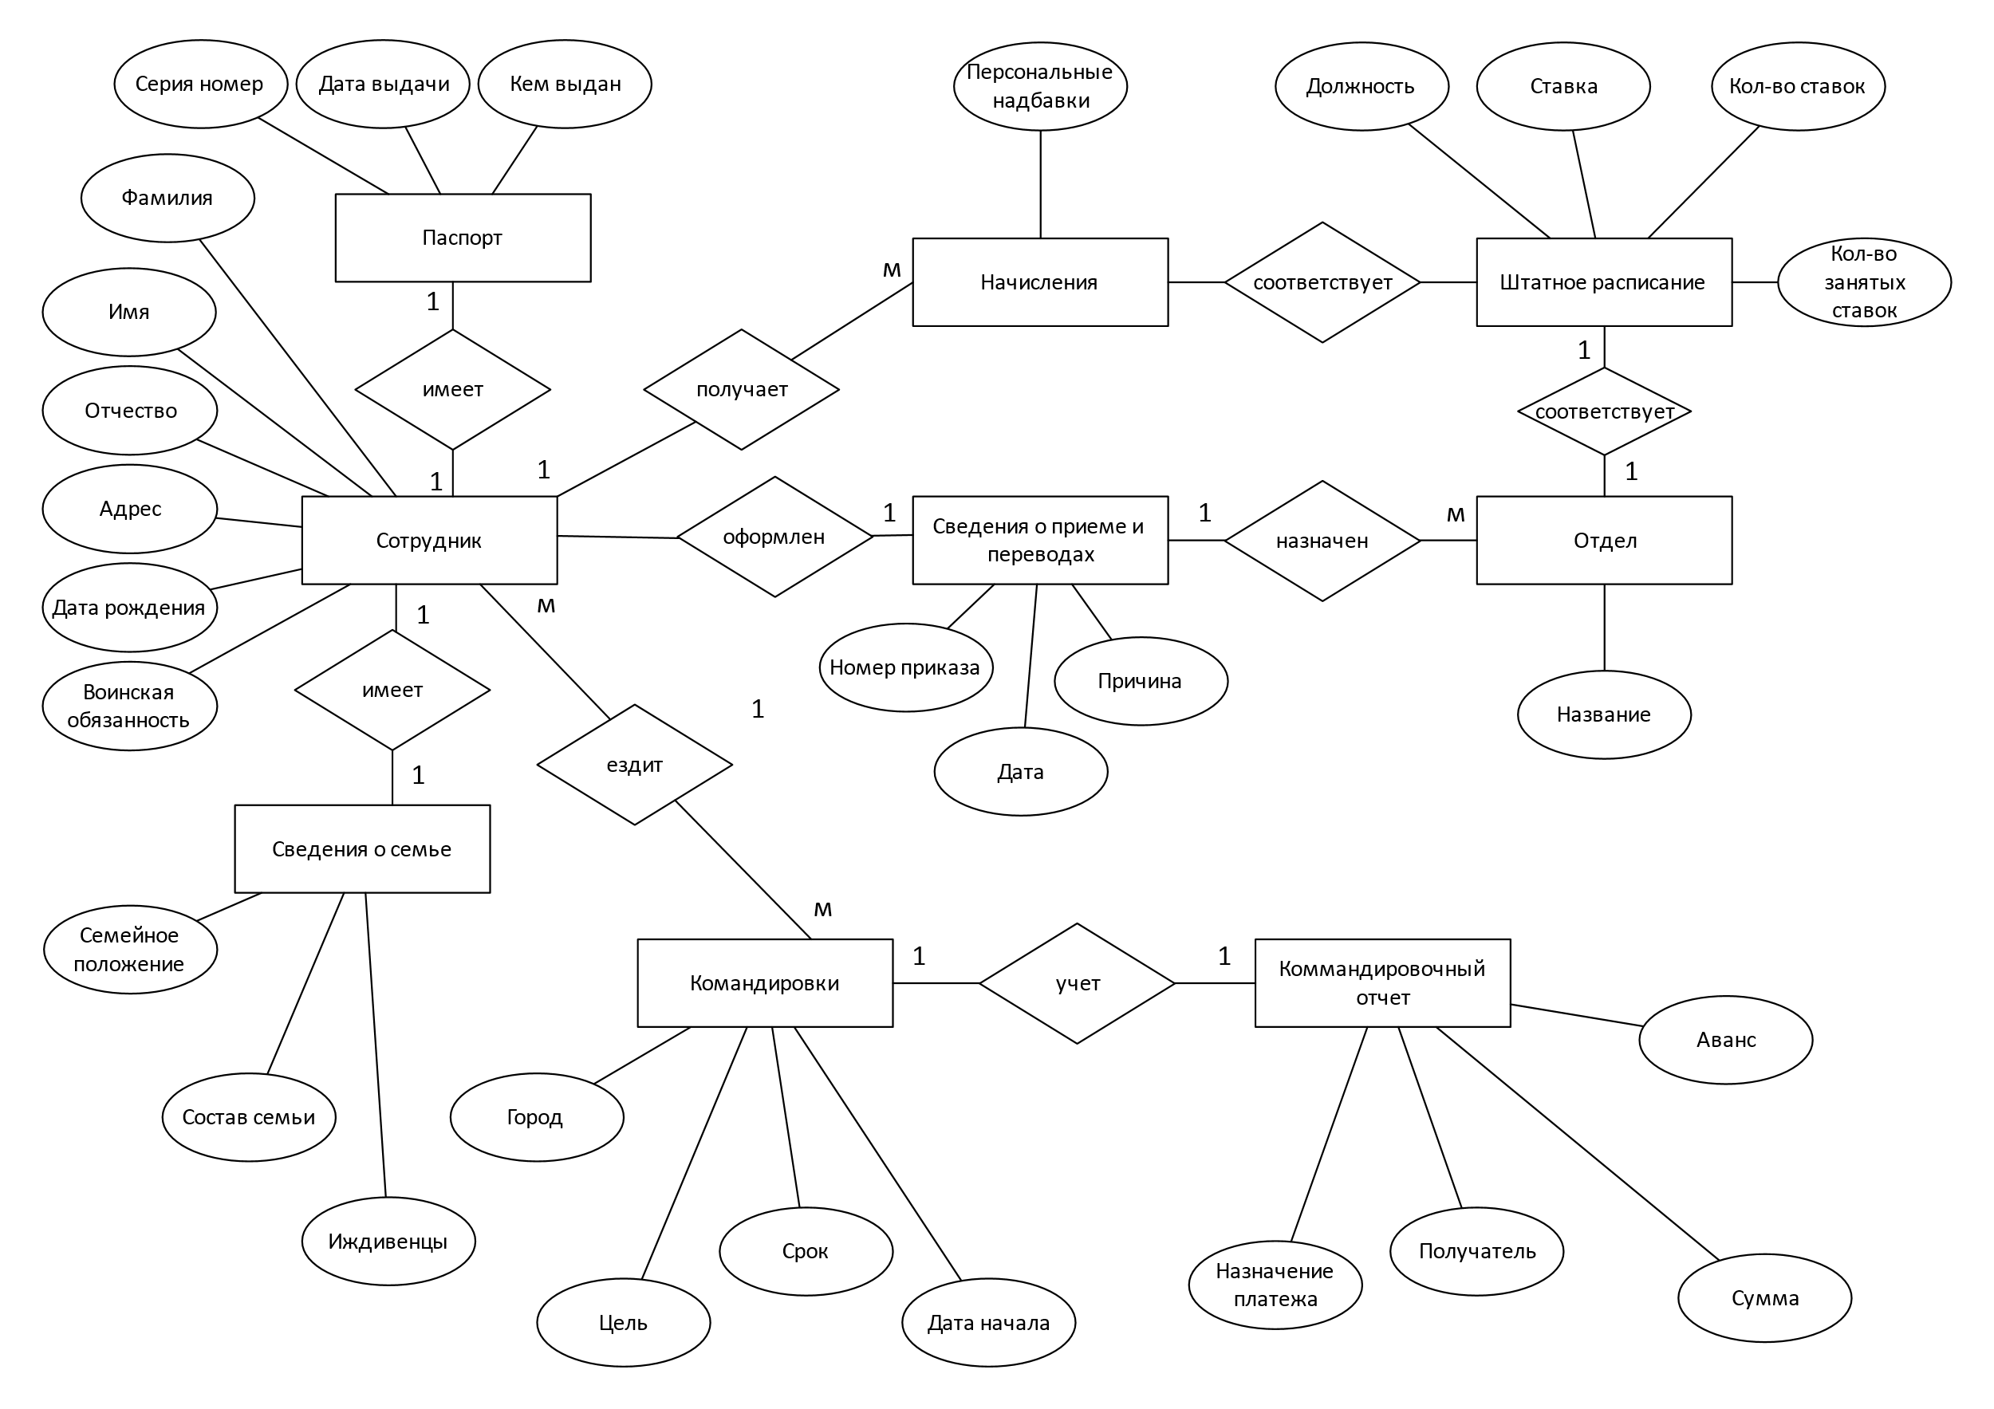

*Рис.1 ER-диаграмма*

Определение связи между сущностями:

|  |  |  |  |
| --- | --- | --- | --- |
| **Тип сущности** | **Тип связи** | **Кратность** | **Тип сущности** |
| Сотрудник | имеет | 1 : 1 | Паспорт |
| Сотрудник | имеет | 1 : 1 | Сведения о семье |
| Сотрудник | ездит в | 1 : М | Командировки |
| Сотрудник | оформлен | 1 : М | Сведения о переводах |
| Сотрудник | получает | 1 : М | Начисления |
| Командировки | учитываются | 1 : М | Отчет о командировках |
| Сведения о переводах | назначен | 1 : М | Отдел |
| Отдел | соответствует | 1 : М | Штатное расписание |
| Штатное расписание | соответствует | М : М | Начисление |

**3. Логическое проектирование**

Цель логического проектирования – преобразование концептуальной модели в логическую, не зависящую от конкретной СУБД, модель. Для этапа логического проектирования существуют следующие стадии:

– выбор модели данных – для выполнения лабораторной работы выбрана реляционная модель данных

– определение таблиц из ER-диаграммы – таблица создается на основе сущностей, определенных в процессе инфологического проектирования, определяются связи между таблицами и ключи, по которым эти таблицы связываются

– нормализация таблиц – проверяется корректность структуры таблиц, исключается избыточность и коллизии обновленя, удаления, вставки данных

– проверка логической модели на возможность осуществления всех тразакций необходимых пользователям БД.

На этапе логического проектирования учитывается специфика конкретной модели данных.

В результате этапа логического проектирования были изменены некоторые связи между таблицами и введены в схему новые таблицы, позволяющие нормализовать таблицы БД. Выделены ключевые отрибуты, по которым осуществляется связь между таблицами. Так-же предварительно определены типы данных и ограничения для атрибутов таблиц. В результате логического проектирования схема приняла следующий вид:

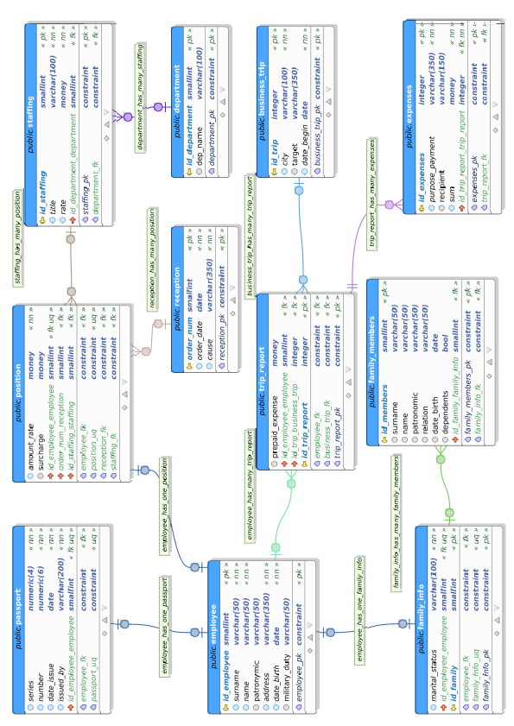*Рис.2 Логическая схема БД*

**3. Физическое проектирование**

1.1 Проектировние средствами выбранной СУБД.

Для выполнения данной лабораторной работы была выбрана СУБД PostgreSQL – свободная объектно-реляционная система управления базами данных.

Создание таблиц, определение ключей:

CREATE TABLE public.employee (

id_employee smallint NOT NULL GENERATED ALWAYS AS IDENTITY ,

surname varchar(50) NOT NULL,

name varchar(50) NOT NULL,

patronymic varchar(50),

address varchar(350) NOT NULL,

date_birth date NOT NULL,

military_duty varchar(50),

CONSTRAINT employee_pk PRIMARY KEY (id_employee));

CREATE TABLE public.passport (

series numeric(4) NOT NULL,

number numeric(6) NOT NULL,

date_issue date NOT NULL,

issued_by varchar(200) NOT NULL,

id_employee_employee smallint);

ALTER TABLE public.passport ADD CONSTRAINT employee_fk FOREIGN KEY (id_employee_employee)

REFERENCES public.employee (id_employee) MATCH FULL

ON DELETE SET NULL ON UPDATE CASCADE;

ALTER TABLE public.passport ADD CONSTRAINT passport_uq UNIQUE (id_employee_employee);

CREATE TABLE public.family_info (

marital_status varchar(100) NOT NULL,

id_employee_employee smallint,

id_family smallint NOT NULL GENERATED ALWAYS AS IDENTITY ( INCREMENT BY 1 MINVALUE 0 MAXVALUE 32767 START WITH 1 CACHE 1 ),

CONSTRAINT family_info_pk PRIMARY KEY (id_family));

ALTER TABLE public.family_info ADD CONSTRAINT employee_fk FOREIGN KEY (id_employee_employee)

REFERENCES public.employee (id_employee) MATCH FULL

ON DELETE SET NULL ON UPDATE CASCADE;

ALTER TABLE public.family_info ADD CONSTRAINT family_info_uq UNIQUE (id_employee_employee);

CREATE TABLE public.business_trip (

id_trip integer NOT NULL GENERATED ALWAYS AS IDENTITY ( INCREMENT BY 1 MINVALUE 0 MAXVALUE 2147483647 START WITH 1 CACHE 1 ),

city varchar(100) NOT NULL,

target varchar(350),

date_begin date NOT NULL,

CONSTRAINT business_trip_pk PRIMARY KEY (id_trip));

CREATE TABLE public.trip_report (

prepaid_expense money,

id_employee_employee smallint,

id_trip_business_trip integer,

id_trip_report integer NOT NULL GENERATED ALWAYS AS IDENTITY ( INCREMENT BY 1 MINVALUE 0 MAXVALUE 2147483647 START WITH 1 CACHE 1 ),

CONSTRAINT trip_report_pk PRIMARY KEY (id_trip_report));

ALTER TABLE public.trip_report ADD CONSTRAINT employee_fk FOREIGN KEY (id_employee_employee)

REFERENCES public.employee (id_employee) MATCH FULL

ON DELETE SET NULL ON UPDATE CASCADE;

ALTER TABLE public.trip_report ADD CONSTRAINT business_trip_fk FOREIGN KEY (id_trip_business_trip)

REFERENCES public.business_trip (id_trip) MATCH FULL

ON DELETE SET NULL ON UPDATE CASCADE;

CREATE TABLE public.department (

id_department smallint NOT NULL GENERATED ALWAYS AS IDENTITY ( INCREMENT BY 1 MINVALUE 1 MAXVALUE 32767 START WITH 1 CACHE 1 ),

dep_name varchar(100),

CONSTRAINT department_pk PRIMARY KEY (id_department));

CREATE TABLE public.staffing (

id_staffing smallint NOT NULL GENERATED ALWAYS AS IDENTITY ,

title varchar(100) NOT NULL,

rate money NOT NULL,

salary money NOT NULL,

id_department_department smallint,

CONSTRAINT staffing_pk PRIMARY KEY (id_staffing));

ALTER TABLE public.staffing ADD CONSTRAINT department_fk FOREIGN KEY (id_department_department)

REFERENCES public.department (id_department) MATCH FULL

ON DELETE SET NULL ON UPDATE CASCADE;

CREATE TABLE public.reception (

order_num smallint NOT NULL GENERATED ALWAYS AS IDENTITY ( INCREMENT BY 1 MINVALUE 0 MAXVALUE 32767 START WITH 1 CACHE 1 ),

order_date date NOT NULL,

cause varchar(350) NOT NULL,

CONSTRAINT reception_pk PRIMARY KEY (order_num));;

CREATE TABLE public."position" (

amount_rate money NOT NULL,

surcharge money,

id_employee_employee smallint,

order_num_reception smallint,

id_staffing_staffing smallint);

ALTER TABLE public."position" ADD CONSTRAINT employee_fk FOREIGN KEY (id_employee_employee)

REFERENCES public.employee (id_employee) MATCH FULL

ON DELETE SET NULL ON UPDATE CASCADE;

ALTER TABLE public."position" ADD CONSTRAINT position_uq UNIQUE (id_employee_employee);

ALTER TABLE public."position" ADD CONSTRAINT reception_fk FOREIGN KEY (order_num_reception)

REFERENCES public.reception (order_num) MATCH FULL

ON DELETE SET NULL ON UPDATE CASCADE;

ALTER TABLE public."position" ADD CONSTRAINT staffing_fk FOREIGN KEY (id_staffing_staffing)

REFERENCES public.staffing (id_staffing) MATCH FULL

ON DELETE SET NULL ON UPDATE CASCADE;

CREATE TABLE public.expenses (

id_expenses integer NOT NULL GENERATED ALWAYS AS IDENTITY ( INCREMENT BY 1 MINVALUE 0 MAXVALUE 2147483647 START WITH 1 CACHE 1 ),

purpose_payment varchar(350) NOT NULL,

recipient varchar(150),

sum money NOT NULL,

id_trip_report_trip_report integer NOT NULL,

CONSTRAINT expenses_pk PRIMARY KEY (id_expenses));

ALTER TABLE public.expenses ADD CONSTRAINT trip_report_fk FOREIGN KEY (id_trip_report_trip_report)

REFERENCES public.trip_report (id_trip_report) MATCH FULL

ON DELETE RESTRICT ON UPDATE CASCADE;

CREATE TABLE public.family_members (

id_members smallint NOT NULL GENERATED ALWAYS AS IDENTITY ( INCREMENT BY 1 MINVALUE 0 MAXVALUE 32767 START WITH 1 CACHE 1 ),

surname varchar(50),

name varchar(50),

patronomic varchar(50),

relation varchar(50),

date_birth date,

dependents bool,

id_family_family_info smallint,

CONSTRAINT family_members_pk PRIMARY KEY (id_members));

ALTER TABLE public.family_members ADD CONSTRAINT family_info_fk FOREIGN KEY (id_family_family_info)

REFERENCES public.family_info (id_family) MATCH FULL

ON DELETE SET NULL ON UPDATE CASCADE;

Заполняем БД тестовыми данными:

INSERT INTO employee (surname, name, patronymic, address, date_birth, military_duty)

VALUES ('Иванов', 'Иван', 'Иванович', 'Новосибирск, ул. Красный проспект, 74 -99', '1981.12.25', 'военнообязанный'),

('Сидорова', 'Агафья', 'Павловна', 'Новосибирск, ул. Красноармейская, 7 -35', '1978.01.23', 'в запасе'),

('Трамп', 'Игорь', 'Васильевич', 'Новосибирск, ул. Маркса, 56 - 159', '1990.08.12', 'военнообязанный'),

('Агилера', 'Кристина', 'Марковна', 'Новосибирск, ул. Петухова, 71 -98', '1999.05.25', 'невоеннообязанный'),

('Васильев', 'Василий', 'Васильевич', 'Новосибирск, ул. Маркса, 32 - 9', '1975.04.09', 'в запасе'),

('Сидоров', 'Игорь', 'Павлович', 'Новосибирск, ул. Красноармейская, 7 - 35', '1976.11.10', 'в запасе'),

('Столптман', 'Марк', 'Генрихович', 'Новосибирск, ул. Октябрьская, 98 - 82', '1999.09.18', 'военнообязанный'),

('Кузнецов', 'Андрей', 'Афанасьевич', 'Новосибирск, ул. Танкистов, 56 - 32', '1984.10.06', 'в запасе'),

('Байден', 'Роберт', 'Степанович', 'НСО, п. Юный Ленинец, ул. Солнечная, 58', '1963.03.18', 'в запасе');

INSERT INTO passport (series, number, date_issue, issued_by, id_employee_employee)

VALUES (1234, 123456, '1995-12-27', 'УФМС России в Центральном районе г. Новосибирска', 1),

(4525, 952347, '1992.02.21', 'УФМС России в Центральном районе г. Новосибирска', 2),

(1235, 364972, '2004.09.08', 'УФМС России в Ленинском районе г. Новосибирска', 3),

(9547, 246791, '2013.06.27', 'УФМС России в Кировском районе г. Новосибирска', 4),

(6521, 924371, '1989.05.15', 'УФМС России в Ленинском районе г. Новосибирска', 5),

(1326, 748513, '1990.12.04', 'УФМС России в Центральном районе г. Новосибирска', 6),

(7813, 932647, '2013.10.09', 'УФМС России в Октябрьском районе г. Новосибирска', 7),

(9537, 329413, '2003.04.19', 'УФМС России в Дзержинском районе г. Новосибирска', 8),

(5423, 326718, '2012.11.03', 'УФМС России в Кировском районе г. Новосибирска', 9);

INSERT INTO department (dep_name)

VALUES ('Администрация'),

('Инженерный'),

('Склад'),

('Бухгалтерия');

INSERT INTO staffing (title, rate, id_department_department, salary)

VALUES ('Директор', 1, 1, 150000),

('Главный бухгалтер', 1, 4, 95000),

('Технический директор', 1, 2, 95000),

('сервис-инженер', 4, 2, 80000),

('Начальник склада', 1, 3, 50000),

('Грузчик', 2, 3, 35000),

('Бухгалтер', 2, 4, 40000);

INSERT INTO reception (order_date, cause)

VALUES ('2018.05.31', 'Назначить Иванова И.И. директором - исполнение решения единственного учредителя'),

('2018.05.31', 'Принять Сидорову А.П. гл. бухгалтером'),

('2018.05.31', 'Принять Трамп И.В. техническим директором'),

('2018.06.18', 'Принять Васильева В.В. сервис-инженером'),

('2018.06.18', 'Принять Байдена Р.С. начальником склада'),

('2018.08.03', 'Принять Сидорова И.П. сервис-инженером'),

('2018.09.22', 'Принять Столтмана М.Г. сервис-инженером'),

('2018.10.04', 'Принять Агилеру К.М. бухгалтером'),

('2018.09.22', 'Принять Кузнецова А.А. грузчиком');

INSERT INTO position (amount_rate, surcharge, id_employee_employee,order_num_reception, id_staffing_staffing)

VALUES (1, 1, 1, 1, 1),

(1, 1, 2, 2, 2),

(1, 1, 3, 3, 3),

(1.25, 1, 5, 4, 4),

(1, 1.25, 9, 5, 5),

(1, 1, 6, 6, 4),

(1, 1, 7, 7, 4),

(1, 1, 4, 8, 7),

(1, 1, 8, 9, 6);

INSERT INTO business_trip (city, target, date_begin)

VALUES ('Норильск', 'Запуск, установка', '2020.01.22'),

('Владивосток', 'Запуск, установка', '2020.02.17'),

('Самара', 'Сервисное обслуживание', '2020.02.27'),

('Екатеринбург', 'Сервисное обслуживание', '2020.03.22'),

('Ижевск', 'Демонтаж, перевозка, запуск', '2020.04.08'),

('Норильск', 'Уже сломали?!...', '2020.06.24'),

('Владимир', 'Сервисное обслуживание', '2020.06.24'),

('Калуга', 'Семинар бухучет форевер', '2020.07.06');

INSERT INTO trip_report (prepaid_expense, id_employee_employee, id_trip_business_trip)

VALUES (15000, 5, 1),

(15000, 6, 1),

(25000, 7, 2),

(20000, 5, 3),

(20000, 6, 4),

(30000, 3, 5),

(30000, 7, 5),

(16000, 6, 6),

(12000, 6, 7),

(16000, 2, 8),

(12000, 4, 8);

INSERT INTO expenses (purpose_payment, recipient, sum, id_trip_report_trip_report)

VALUES ('Авиабилеты', 'Норавиа', 18000, 1),

('Гостиница', 'Норильск', 5400, 1),

('Суточные', 'Васильев', 2500, 1),

('Авиабилеты', 'Норавиа', 18000, 2),

('Гостиница', 'Норильск', 5400, 2),

('Суточные', 'Сидоров', 2500, 2),

('Авиабилеты', 'Владивосток аэро спейс', 28000, 3),

('Суточные', 'Столптман', 2000, 3),

('Авиабилеты', 'Самара аиркрафт', 12000, 4),

('Суточные', 'Васильев', 2500, 4),

('Гостиница', 'Самара-городок', 5400, 4),

('Авиабилеты', 'ЕКБ-авиа', 10000, 5),

('Суточные', 'Сидоров', 2500, 5),

('Билеты', 'РЖД', 4300, 6),

('Гостиница', 'Калашникофф', 10000, 6),

('Суточные', 'Трамп', 2500, 6),

('Билеты', 'РЖД', 4300, 7),

('Гостиница', 'Калашникофф', 10000, 7),

('Суточные', 'Столптман', 2500, 7),

('Авиабилеты', 'Норавиа', 19800, 8),

('Гостиница', 'Северное сияние', 9000, 8),

('Суточные', 'Сидоров', 4320, 8),

('Билеты', 'РЖД', 5200, 9),

('Суточные', 'Сидоров', 3200, 9),

('Суточные', 'Сидорова', 8600, 10),

('Билеты', 'РЖД', 8230, 10),

('Гостиница', 'Калуга хелс энд каре спа ресерч', 33200, 10),

('Суточные', 'Агилера', 8600, 11),

('Билеты', 'РЖД', 8230, 11),

('Гостиница', 'Калуга хелс энд каре спа ресерч', 33200, 11);

INSERT INTO family_info (marital_status, id_employee_employee)

VALUES ('женат', 1),

('замужем', 2),

('не женат', 3),

('не замужем', 4),

('женат', 5),

('женат', 6),

('не женат', 7),

('не женат', 8),

('женат', 9);

INSERT INTO family_members (surname, name, patronomic, relation, date_birth, dependents, id_family_family_info)

VALUES ('Иванова', 'Мария', 'Владимировна', 'супруга', '1985.12.12', FALSE, 1),

('Иванова', 'Дарья', 'Ивановна', 'дочь', '2007.07.24', TRUE, 1),

('Сидоров', 'Игорь', 'Павлович', 'супруг', '1976.11.10', FALSE, 2),

('Сидоров', 'Денис', 'Игоревич', 'сын', '2000.04.17', FALSE, 2),

('Васильева', 'Василина', 'Васильевна', 'супруга', '1974.03.07', FALSE, 5),

('Васильева', 'Наталья', 'Васильевна', 'дочь', '1998.08.16', FALSE, 5),

('Сидорова', 'Агафья', 'Павловна', 'супруга', '1978.01.23', FALSE, 6),

('Сидоров', 'Денис', 'Игоревич', 'сын', '2000.04.17', FALSE, 6),

('Байден', 'Иван', 'Робертович', 'сын', '1989.11.22', FALSE, 9);

Составляем SQL-запросы (выходные документы) и проверяем их на тестовой базе данных:

1. Распределение среднего оклада по отделам.

SELECT id_department, dep_name, ROUND(SUM(salary::numeric * rate::numeric) / SUM(rate::numeric), 2)::money AS average FROM staffing

JOIN department ON department.id_department = staffing.id_department_department

GROUP BY id_department ORDER BY id_department;

id_department | dep_name | average

----------------+--------------------------+-------------

1 | Администрация | $150,000.00

2 | Инженерный | $83,000.00

3 | Склад | $40,000.00

4 | Бухгалтерия | $58,333.33

(4 rows)

2. Распределение суммы командировочных по отделам.

SELECT id_department, SUM(sum), dep_name FROM expenses

JOIN trip_report ON trip_report.id_trip_report = expenses.id_trip_report_trip_report

JOIN employee ON employee.id_employee = trip_report.id_employee_employee

JOIN position ON position.id_employee_employee = employee.id_employee

JOIN staffing ON staffing.id_staffing = position.id_staffing_staffing

JOIN department ON department.id_department = staffing.id_department_department

GROUP BY id_department ORDER BY id_department;

id_department | sum | dep_name

------------------------+-------------------+-------------

2 | $189,320.00 | Инженерный

4 | $100,060.00 | Бухгалтерия

(2 rows)

Важной задачей по обеспечению безопасности базы данных становится разграничение прав доступа и определение привилегий, позволяющих системным администраторам осуществлять управление, а пользователям получать доступ к данным. Самый частый подход – это создание ролей и назначение этих ролей пользователям. Роль в PostgreSQL – это совокупность разрешений и запретов на доступ к базе данных и ее объектов. В Postgres пользователь -- это такая-же роль, только имеющая пароль.

Может быть организовано несколько уровней безопасности:

– экземпляра (сервера, кластера, инсталяции) аутетификация, управление безопасностью, создание БД

– базы данных: подключение к конкретной БД, создание в ней ролей и т. д.

– схемы: управление схемами (создание, удаление)

– таблицы: CRUD-операции над таблицами

– колонки: операции над конкретной колонкой конкретной таблицы

– строки таблицы

Для нашей базы данных организуем три дополнительные роли и трех пользователей базы данных.

PostgreSQL по умолчанию назначает группе public определённые права для некоторых типов объектов. Поэтому сначала необходимо снять права со схемы public:

REVOKE CREATE ON SCHEMA public FROM public

REVOKE ALL ON DATABASE ax_postgres FROM public

Теперь можно создавать роли и пользователей.

1. Администратор базы данных.

Роль admin_db – не является superuser, может использовать и содавать в схеме public, подключаться к базе данных, создавать базы данных, и имеет все права на все таблицы:

CREATE ROLE admin_db

GRANT CONNECT ON DATABASE ax_postgres TO admin_db

GRANT USAGE ON SCHEMA public TO admin_db

GRANT CREATE ON SCHEMA public TO admin_db

GRANT CREATE ON DATABASE ax_postgres TO admin_db

GRANT SELECT, INSERT, UPDATE, DELETE, REFERENCES, TRIGGER ON ALL TABLES IN SCHEMA public TO admin_db

Пользователь с ролью admin_db:

CREATE USER sidorov WITH PASSWORD '1122'

GRANT admin_db TO sidorov

2. Директор.

Роль director – может подключатся к БД, может использовать схему public, делать выборку, изменять, удалять, обновлять все таблицы в БД:

CREATE ROLE director

GRANT CONNECT ON DATABASE ax_postgres TO director

GRANT USAGE ON SCHEMA public TO director

GRANT SELECT, INSERT, UPDATE, DELETE ON ALL TABLES IN SCHEMA public TO director

Пользователь с ролью director:

CREATE USER ivanov WITH PASSWORD '1111'

GRANT director TO ivanov

3. Инженер.

Роль engineer – может подключатся к БД, может использовать схему public, делать выборку, изменять, удалять, обновлять только таблицы employee, trip_report, business_trip, expenses в БД:

CREATE ROLE engineer

GRANT CONNECT ON DATABASE ax_postgres TO engineer

GRANT USAGE ON SCHEMA public TO engineer

GRANT SELECT, INSERT, UPDATE, DELETE ON TABLE

public.employee, public.trip_report, public.business_trip, public.expenses

TO engineer

Пользователь с ролью engineer:

CREATE USER trump WITH PASSWORD '2222'

GRANT engineer TO trump

Можно подключиться к БД и проверить созданные роли:

ax_postgres=# SELECT rolname, rolsuper, rolcreaterole, rolcreatedb, rolcanlogin, oid FROM pg_roles;

rolname | rolsuper | rolcreaterole | rolcreatedb | rolcanlogin | oid

--------------------------------------------+--------------+--------------------+-------------------+-----------------+-------

pg_monitor | f | f | f | f | 3373

pg_read_all_settings | f | f | f | f | 3374

pg_read_all_stats | f | f | f | f | 3375

pg_stat_scan_tables | f | f | f | f | 3377

pg_read_server_files | f | f | f | f | 4569

pg_write_server_files | f | f | f | f | 4570

pg_execute_server_program | f | f | f | f | 4571

pg_signal_backend | f | f | f | f | 4200

ax_postgres | t | t | t | t | 10

admin_db | f | f | f | f | 16518

sidorov | f | f | f | t | 16519

director | f | f | f | f | 16520

ivanov | f | f | f | t | 16521

engineer | f | f | f | f | 16522

trump | f | f | f | t | 16523

(15 rows)